Поделки из шишек руками моих детишек на тему «Лесные обитатели»
Поделки из шишек руками моих детишек
на тему «Лесные обитатели»
В последние годы возросло внимание к проблемам эстетического воспитания как важнейшему средству формирования отношения к действительности, средству нравственного и умственного воспитания, средству формирования всесторонне развитой, духовно богатой личности. Большая роль в формировании эстетически развитой личности принадлежит искусству. Искусство пробуждает в человеке не только эстетические, но и нравственные чувства. Умение чувствовать красоту делает жизнь человека более осмысленной, богатой, яркой. Однако прекрасное не только доставляет наслаждение, радует, восторгает, вдохновляет на высокие чувства и мысли, на большие дела и подвиги. Эстетические свойства личности не являются врождёнными, поэтому развивать их нужно с самого раннего возраста в условиях социального окружения и активного педагогического руководства. Эстетическое воспитание должно вызывать активную деятельность дошкольников. Важно не только чувствовать, но и создавать нечто красивое.
Можно перечислять много факторов и причин для эстетического развития детей. Нона мой взгляд именно природа вдохновляет нас на создание чего-то красивого, не обыкновенного.
Я и мои детки очень любим осень. Это осень вдохновила нас на создание таких замечательных поделок из шишек. А сделать их совсем не трудно. Для этого нам понадобятся шишки и пластилин.
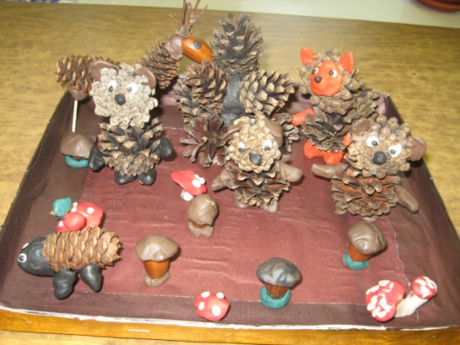
Я дала родителям задание сходить с детьми в лес или в парк, собрать шишки. С этим заданием они прекрасно справились. И детки рады и родители! А остальное дело было за нами.
Для того чтобы сделать медведя нам понадобилось всего лишь две шишки. Дети с помощью пластилина соединили голову и туловище. Лепим части поделки из пластилина, это глаза, нос, лапы, ноги и уши.
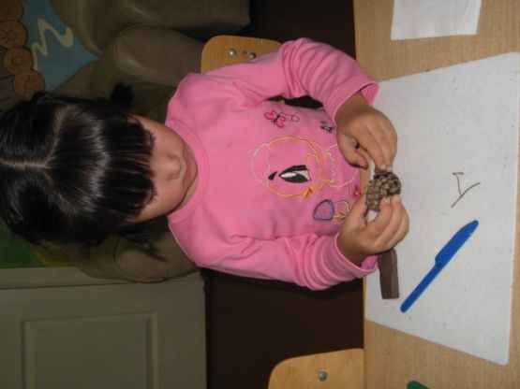
Поделка медведь из шишек закончена!
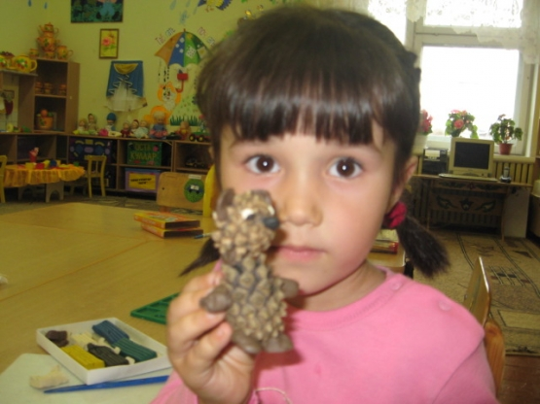
Так как речь идет о лесе мы сделали елочку. Для этого нам точно так же понадобился пластилин и шишки. Надо разместить и закрепить шишки в уменьшающемся порядке. Мы же сделали небольшую елочку (внизу 4 шишки, потом 3 и на верхушке 1)
Вот она!
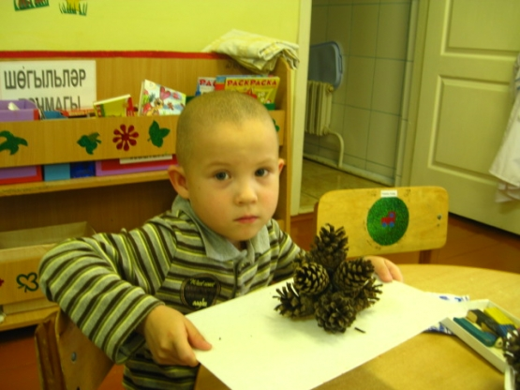
Какой же осенний лес без грибов? Грибочки мы сделали двух видов: съедобные и несъедобные. Съедобные из желудя и пластилина. Взяли желудь и просто слепили ему шляпку и ножки, что бы он не упал.
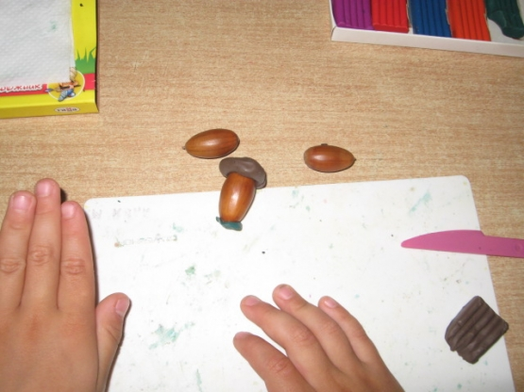
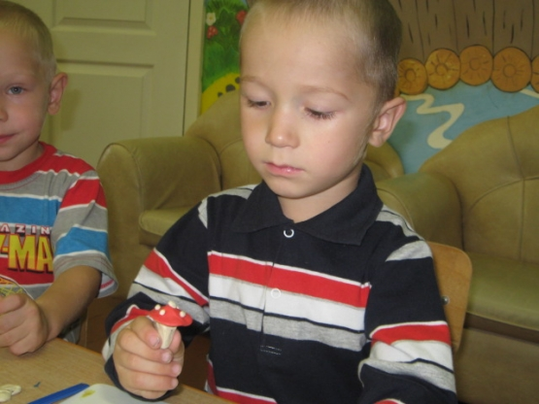
Чтобы слепить оленя нам понадобилось две еловой шишки, пластилин, спички, желудь.
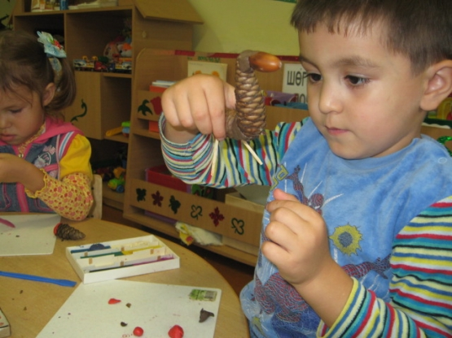
Просто соединяем отдельные детали, это две шишки: туловище и шею, а голова будет у нас из желудя. И лепим глаза. Приделываем рога из маленьких ветвей.
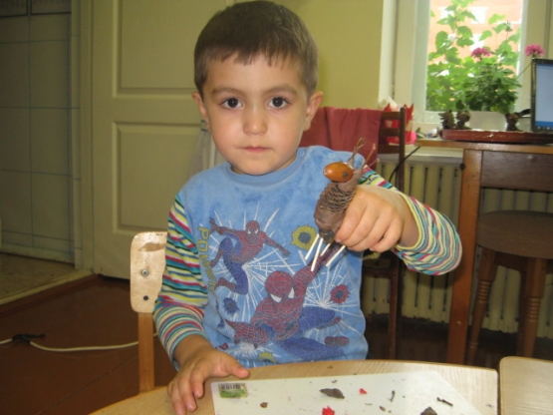
Для ежика нам понадобилась шишочка и пластилин и немножечко фонтазии.
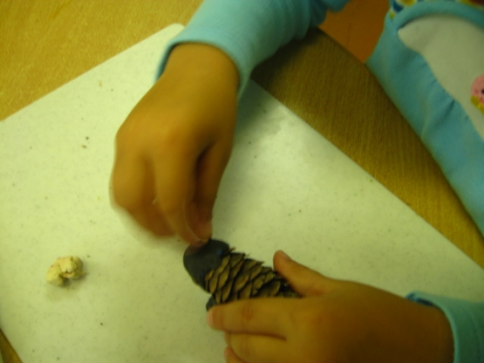
Мы слепили голову из пластелина, сделали носик, глазки, ротик. И украсили яблочком.
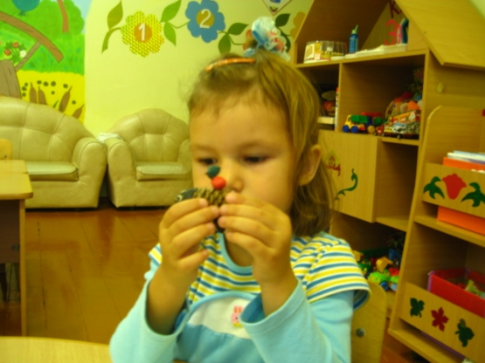
С помощью оранжевого пластелина и 2 шишок слепили белочку. Потом слепили детали:ручки, ножки, носик, глазки, ушки.
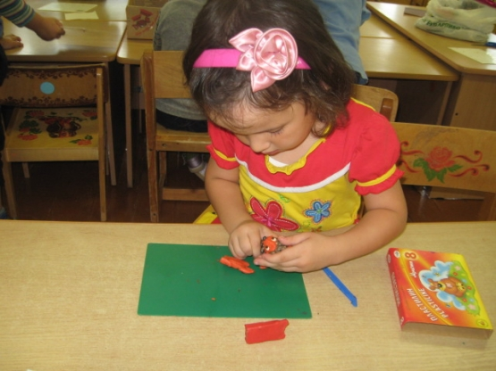
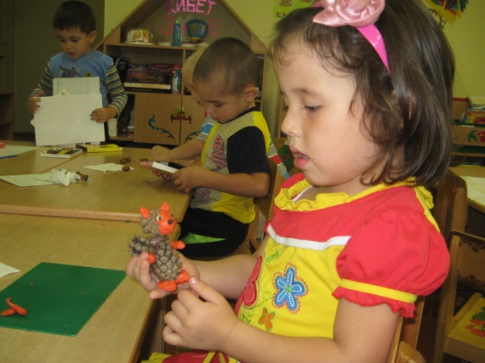
Деткам очень понравилось! Вот и все!

